**"Od nowa" ebook na zimowe wieczory**

**Szukasz dobrej książki, która wciągnie Cię na wiele godzin? Koniecznie sprawdź pozycję "Od nowa" ebook. to także świetna lektura dla osób, które są fanami nowego serialu HBO.**

**"Od nowa" ebook**

Szukasz dobrej książki, która wciągnie Cię na wiele godzin? Koniecznie sprawdź pozycję "**Od nowa" ebook**. to także świetna lektura dla osób, które są fanami nowego serialu HBO.

**O czym jest "Od nowa" ebook?**

Dobra książka na długie wieczory potrafi bardzo zrelaksować, ale też wciągnąć na długi czas. Dobre w takich warunkach są właśnie powieści, w których strona po stronie odkrywamy kolejne elementy zbliżające nas do poznania prawdy. "*Od nowa" ebook* opowiada historię znanej psychoterapeutki, która na swojej drodze spotyka szereg trudności i dramatów. Głównym motywem jest zniknięcie jej ukochanego męża, który przepada bez wieści. W krótce główna bohaterka przekona się, że jej życie było tylko iluzją i kłamstwem. Książka ta spotkała się z bardzo dobrym przyjęciem przez krytyków oraz sprzedała się w milionowym nakładzie. Warto sprawdzić czy jest na prawdę tak wciągająca!

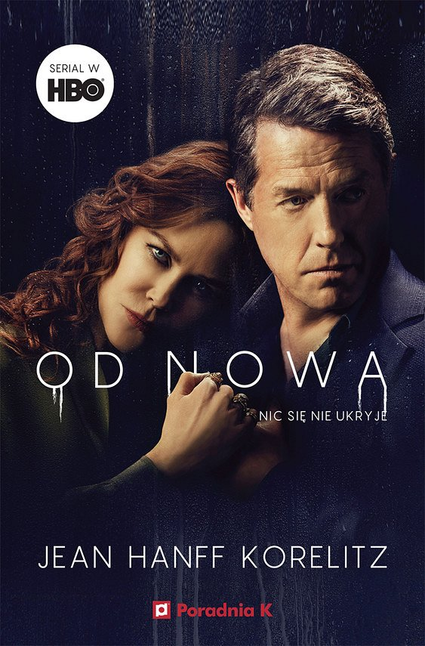

**Gdzie kupować ebooki?**

Czytanie książek w formie elektronicznej jest już bardzo popularne. "[Od nowa" ebook](https://woblink.com/ebook/od-nowa-jean-hanff-korelitz-piotr-kali-nski-197821u) możesz zakupić w naszej księgarni internetowej. Wystarczy, że złożysz zamówienie a książkę otrzymasz w kilka chwil po zaksięgowaniu wpłaty. To szybki i sprawny proces.